UNIVERSIDADE FEDERAL DE SANTA MARIA

CENTRO DE TECNOLOGIA

ENGENHARIA DE COMPUTAÇÃO

**SENSORIAMENTO DE TEMPERATURA BASEADO EM RTOS NO**

**PROCESSADOR ATMEL ATMega2560**

**RELATÓRIO DA DISCIPLINA DE PROJETO DE SISTEMAS**

**EMBARCADOS**

Prof. Carlos Henrique Barriquello

Franciuíne Barbosa da Silva de Almeida

Victor Eugenio Mainardi Fritz

Santa Maria, RS

2021

**RESUMO**

O presente documento tem como objetivo relatar o processo de desenvolvimento do projeto final da disciplina, que consiste na simulação de um sensor de temperatura baseado em um sistema operacional em tempo real. Para este, foi utilizado o software de simulações elétricas e eletrônicas *Proteus,* integrando o uso da simulação de uma placa *ATMEGA2560* e dos demais componentes do circuito. Além da própria IDE Arduíno para a implementação da mesma.

**ÍNDICE**

**1 INTRODUÇÃO ………………………………………………………………....…………4**

**1.1 Fundamentação teórica ……………………………………………………………..….. 4**

**2 DESENVOLVIMENTO …………………………………………………….....…………. 5**

**2.1 Identificação das grandezas mensuradas ……………………………….……...……... 5**

**2.2 Definição de dados de entrada ………………………………………….……..………. 5**

**2.3 Controle de frequência ……………………………………………..…………..………. 6**

**2.4 Conversão DAC ……………………………………….……………………...………… 8**

**2.5 Simulação e saída …………………………………….……………………...…………. 8**

**3 CONCLUSÕES E DISCUSSÕES ………………………....…………………..………...12**

**REFERÊNCIAS BIBLIOGRÁFICAS...........................................…..................…………12**

**APÊNDICE A .....................................................................................................…………...13**

**1 INTRODUÇÃO**

Através de três tarefas executadas independentemente, temos o controle do sensoriamento de temperatura, ou seja, a entrada de dados, processamento e armazenamento de dados através do buffer implementado e saída de dados indicada por um LED.

**1.1 Fundamentação teórica**

A placa ATMEGA2560, baseada no microcontrolador de mesmo nome, possui 54 pinos de entrada e saída digital, sendo 15 deles capazes de serem usados como saídas PWM. Possui 16 entradas analógicas e 4 postas de comunicação serial. Se destaca pela quantidade de memória consideravelmente maior que o Arduíno UNO, placa comumente utilizada em projetos semelhantes. Sua alimentação pode ser feita tanto através da USB quanto por meios externos.

A biblioteca de código livre FreeRTOS oferece um sistema operacional em tempo real para sistemas embarcados, Por ser de código aberto, isso permitiu o surgimento de várias versões do FreeRTOS que suportam vários dispositivos. Atualmente, existem mais de 35 versões de sistemas operacionais da série de processadores, incluindo Atmel AVR, cujo microcontrolador ATMega328 é o principal componente do Arduino ONU.

O sensor LM35 é um sensor de precisão que apresenta uma saída de tensão linear em relação à temperatura quando é alimentado. Seu terminal de saída emite um sinal de 10mV por graus Celsius. Ele se sobressai em relação a outros sensores quando consideramos esta medida de temperatura, já que a maioria dos dispositivos de sensoriamento trabalham com a escala Kelvin, assim, o LM35 tem uma saída mais precisa, visto que nenhuma variável é subtraída, além de ter um custo reduzido para o sistema.

**2 IMPLEMENTAÇÃO EMBARCADA**

Um sistema embarcado, no entendimento básico e objetivo dos conhecimentos adquiridos ao longo da disciplina, ele é definido como a integração de um software, modelado para o funcionamento de um hardware que tem como objetivo fazer toda a leitura desse código que recebe e executar funções físicas, como por exemplo sensores e atuadores para um problema específico. O uso de sistemas embarcados, cresce diariamente devido a necessidade de sistema auxiliar para um determinado problema, que, humanamente, é inviável e ineficiente fazer essa observação. E para essa integração, é necessário a modelagem da lógica de um programa computacional “software” que seja embutido em um dispositivo físico “hardware”.

**2.1 HARDWARE**

Para complementar a simulação em software e realizar a adaptação do projeto para um projeto de sistema embarcado, é necessário e basicamente obrigatório termos um sistema de hardware para comportar e servir de alicerce para todo o software desenvolvido, bem como funções específicas de um sistema de tempo real, que é o FreeRTOS. Foi utilizado então, um microcontrolador ATMEGA2560, que faz leitura do input analógico de um sensor de temperatura LM35, e também , um output de LED, indicando a situação da leitura atual.

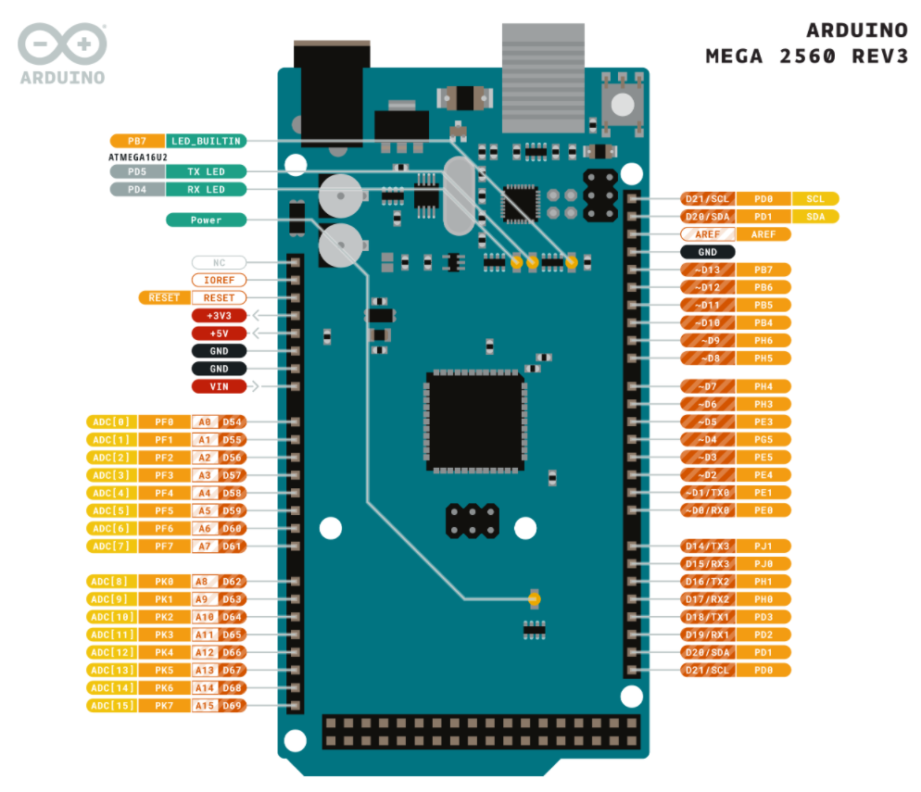  
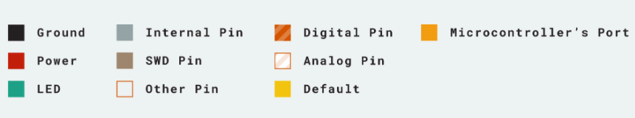  
*Figura 1 - Diagrama Arduino Mega 2560*

*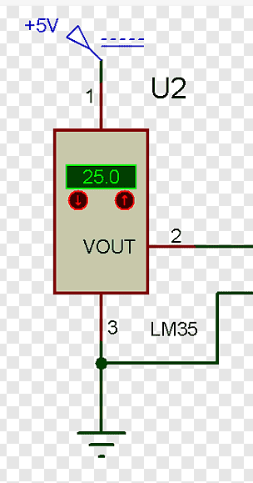  
Figura 2.2 - Diagrama Sensor LM35 no Proteus*

**2.2 SOFTWARE**

Para a implementação do projeto, foi utilizado a plataforma de desenvolvimento Arduino IDE, para a implementação de funções do FreeRTOS. Integrando o arquivo compilado *projeto_final.hex* com o simulador Proteus.

**3 IMPLEMENTAÇÃO**

Para a implementação das tarefas, foram utilizadas 4 funções na representação, como leitura dos dados analógicos, temperatura do sensor, cálculo da temperatura média e uma função do atuador usando LED.

**3.1 Tarefa do atuador: *void task_led***

**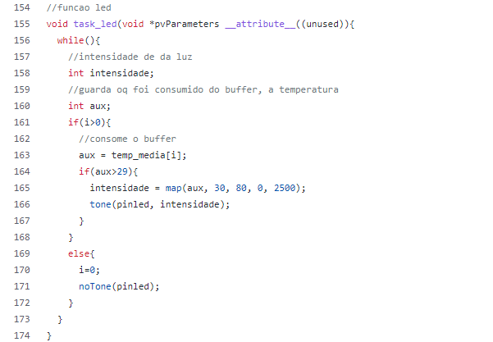***Figura 3.1 - Função da tarefa do LED*

**3.2 Tarefa que calcula a temperatura média: *void mediaTemperatura***

**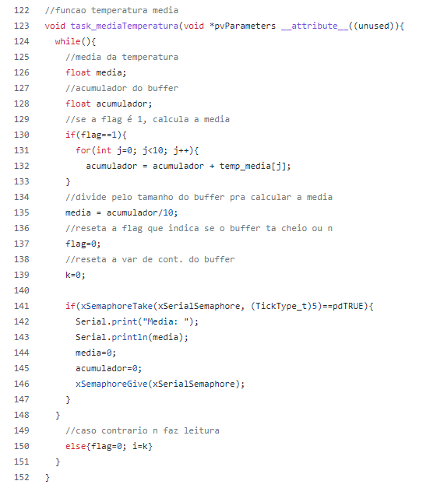***Figura 3.2 - Função da média de temperatura*

**3.3 Tarefa que recebe a temperatura atual: *void task_temperatura***

**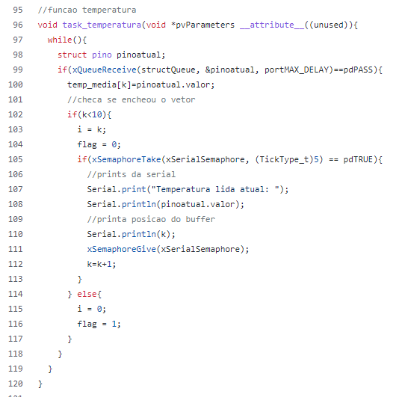***Figura 3.3 - Função da tarefa de temperatura atual*

**3.4 Tarefa da leitura dos dados do sensor**

**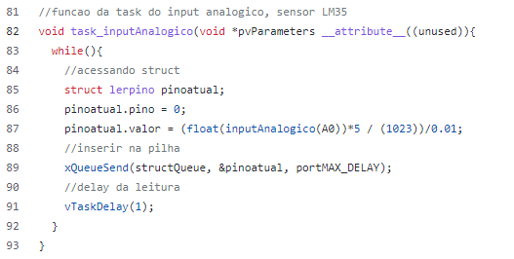***Figura 3.4 - Função do input analógico do sensor*

**3.4 Diagrama da estrutura do projeto**

**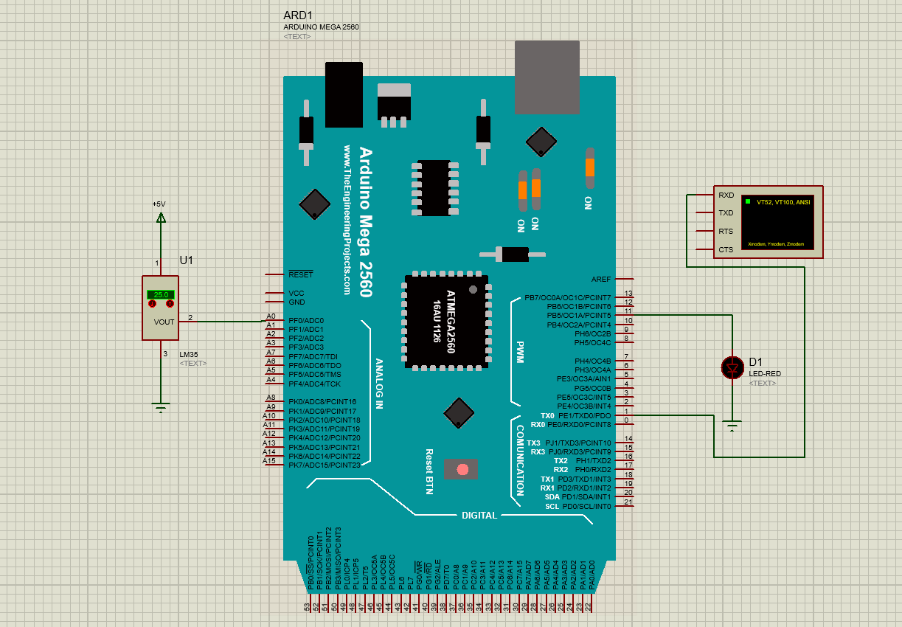***Figura 3.4 - Diagrama do projeto montado no Proteus*

**REFERÊNCIAS BIBLIOGRÁFICAS**

[1] FÁBIO SOUZA. Arduino MEGA 2560 - Saiba mais sobre a placa no Embarcados. Embarcados - Sua fonte de informações sobre Sistemas Embarcados. Disponível em: <https://www.embarcados.com.br/arduino-mega-2560/#:~:text=A%20placa%20Arduino%20MEGA%202560%20possui%2054%20pinos%20de%20entradas,ou%20drenar%20at%C3%A9%2040%20mA.>. Acesso em: 21 Aug. 2021.

[2] How to use FreeRTOS structure Queue to Receive Data from Multiple Tasks. Microcontrollers Lab. Disponível em: <https://microcontrollerslab.com/arduino-freertos-structure-queue-receive-data-multiple-resources/>. Acesso em: 21 Aug. 2021.

[3 BERTOLETI, Pedro. Principais conceitos de RTOS para iniciantes com Arduino e FreeRTOS. Embarcados - Sua fonte de informações sobre Sistemas Embarcados. Disponível em: <https://www.embarcados.com.br/rtos-para-iniciantes-com-arduino-e-freertos/>. Acesso em: 21 Aug. 2021.

[4] Arduino - AnalogRead. Arduino.cc. Disponível em: <https://www.arduino.cc/en/Reference.AnalogRead>. Acesso em: 21 Aug. 2021.

[5] SENSOR DE TEMPERATURA LM35. Sensor de Temperatura LM35. Bau Eletrônica. Disponível em: <https://www.baudaeletronica.com.br/sensor-de-temperatura-lm35.html#:~:text=O%20Sensor%20de%20Temperatura%20LM35,cada%20grau%20celsius%20de%20temperatura.>. Acesso em: 21 Aug. 2021.

|  |  |
| --- | --- |
|  |  |